**Коваль Агафия Сильвестрова (Kowalowna Ahafia)**

11 января 1797 г – крещение (НИАБ 136-13-894, лист 32, №3/1797-р (ориг)), (РГИА 823-2-18, лист 258об,№3/1797-р (коп)).

**НИАБ 136-13-894:** Лист 32. **Метрическая запись №3/1797-р (ориг).**

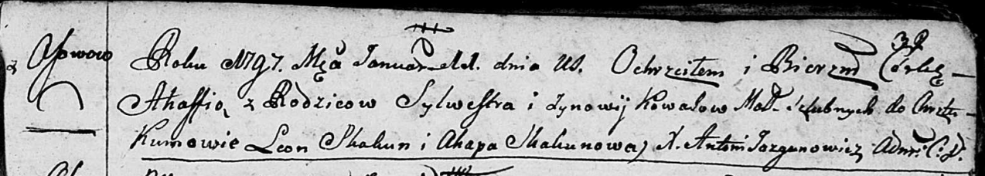

Дедиловичская Покровская церковь. 11 января 1797 года. Метрическая запись о крещении.

Kowalowna Ahafia – дочь родителей с деревни Осовo.

Kowal Sylwester – отец.

Kowalowa Zynowija – мать.

Skakun Leon - кум.

Skakunowa Ahapa - кума.

Jazgunowicz Antoni – ксёндз.

**РГИА 823-2-18:** Лист 258об. **Метрическая запись №3/1797-р (коп).**

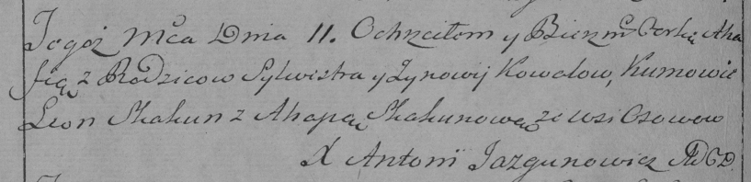

Дедиловичская Покровская церковь. 11 января 1797 года. Метрическая запись о крещении.

Kowalowna Ahafia – дочь родителей с деревни Осово.

Kowal Sylwester – отец.

Kowalowa Zynowia – мать.

Skakun Leon – кум.

Skakunowa Ahapa – кума.

Jazgunowicz Antoni – ксёндз.